Тема занятия: Воспоминания о танцах в военное время…
«Они танцевали, чтобы жить»
Инструкция:
- Прочитайте воспоминания ветеранов о танцах во время войны 1941-1945 гг.
Ребята, вот и наступает самый трогательный и важный праздник для России — День Победы. В этом году мы отмечаем 75 лет со дня Великой Победы. Мы благодарим наших ветеранов… Именно они дали такую возможность — жить и танцевать сегодня!
Даже в военное время люди отвлекались, чтобы танцевать. Или танцевали, чтобы отвлечься? О танцах того времени нам рассказывает один из ветеранов ВОВ, шахматист, гармонист и танцор Анатолий Алексеевич Голиков. Он до 90 лет был членом клуба бальных танцев и выступал на мероприятиях! В прошлом году Анатолия Алексеевича не стало, память о нем хранится в его душевных рассказах:
«Танцевать начал еще до войны, в 6 классе. Учили фокстрот: «Тогда у меня было примитивное представление. Я думал, что вот дали нам какую-то композицию фокстрота, и только так его и можно танцевать».
После 8 класса наступила война. Танцы закончились.
«С кем танцевать? Девочек мало было. У нас были марши по полтора дня, по 100 км. Мы были уже никакие, нам нужно было отдыхать. Где-то на привале изредка можно было увидеть танцы. Да и музыкальных инструментов мало было. В нашем батальоне гармони не было. А без музыки — какие танцы?»
Уже после войны стали популярны краковяк, полька, вальс, фокстрот, падеспань, цыганочка, барыня. Конечно, в те времена никто не слышал о современных стилях, и даже о таких понятиях, как различные программы бальных танцев.
«Мы когда в Корее служили (после войны я 5 лет был в армии), один товарищ научил меня уже более профессионально танцевать фокстрот, вальс. И потом я пошел сам развиваться. Позже начал заниматься бальными танцами». Анатолия Алексеевича можно было увидеть на танцах в Екатерининском парке, на балах в Культурном центре Вооруженных сил РФ (бывший Центральный Дом Советской Армии. — Прим. WLD). А еще он выпустил книгу «Моя жизнь, или Одиссея минометчика», где две главы были посвящены танцам.
А в блокадном Ленинграде танцы во время войны не прекращались. Аркадий Ефимович Оборант до войны работал балетмейстером Дворца пионеров. Аркадий Ефимович Обрант, до войны работавший балетмейстером Дворца пионеров в Ленинграде, во время блокады занялся формированием танцевальной группы, которая бы выступала на фронтах. Легендарные обрантовцы – ярчайший пример того, что человеческий дух способен пройти сквозь многие испытания, дабы не позволить другим поддаться страху и тоске.
Хореограф отыскал своих юных учеников – они были очень слабы, едва живы, но к репетициям приступили незамедлительно. У ребят танцевать вприсядку поначалу не получалось: опустившись в элемент, обратно подняться не хватало сил. Помогали партнерши, поднимая за руку.
30 марта 1942 года прошел первый фронтовой концерт. На впалых щеках девочек помадой рисовали румянец. Чтобы не страшно было смотреть. Более трех тысяч выступлений. Несмотря на ужасы войны. Гремели взрывы. Ранило людей. Земля взлетала от гранат. Обстрелы. Бомбежки. А они танцевали. Танцевали, чтобы поднять боевой дух. И пусть всего на несколько часов… Они забывали о блокаде.

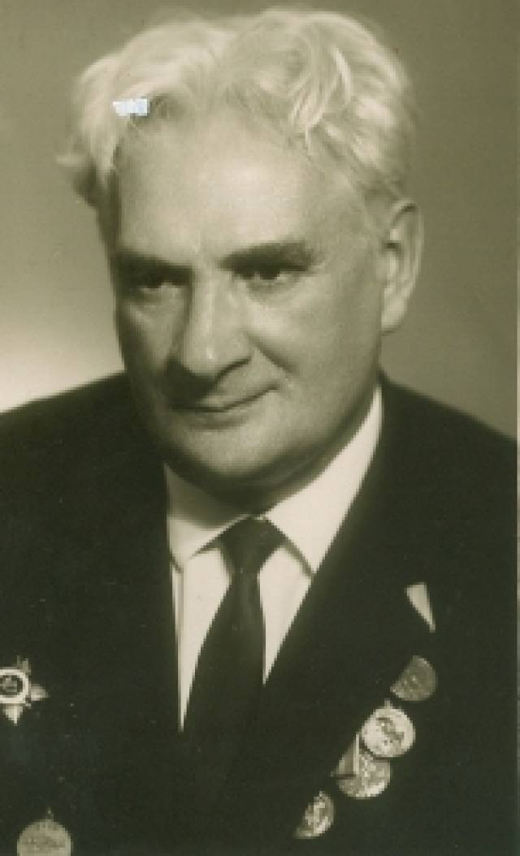
Аркадий Ефимович Обрант. Советский балетмейстер и режиссёр, педагог, создатель и руководитель Молодёжного ансамбля танца.
«Дети танцевали, превозмогая слабость... а в зрительном зале плакали девушки-сандружинницы, невозможно было удержаться от слез при виде изможденных блокадных детей, старающихся из последних сил весело и темпераментно плясать», – вспоминал позднее Обрант в очерке «их воспитал фронт». После этого концерта детей почти на месяц отправили подлечиться в госпиталь, а за Обрантом закрепилось прозвище Киндер-лейтенант.
Дальше начались репетиции и выступления во фронтовых условиях, часто по несколько раз в день. Танцевать приходилось в палатках, в тесных избах при свечах, иногда практически на передовой – без музыки, настилая солому на пол, чтобы не был слышен стук каблуков.

Где только ребятам не приходилось танцевать: в палатках, куда привозили раненых, юные танцоры между «Яблочком» и «Танцем татарских мальчиков» оказывали помощь пострадавшим наравне с медицинским персоналом. Ночами, без музыки и аплодисментов, они выступали перед бойцами в избах. Там, где гремели взрывы, земля взлетала к небесам, обрантовцы танцевали в укрытиях, практически не отдыхая, встречая и провожая солдат, уходивших на поле боя, возвращающихся оттуда. На платформах бронепоездов, в госпиталях, на передовых – танцевальный ансамбль давал концерты везде, где это было возможно, и бойцы воспринимали их как чудо, и, глядя на хрупких детей, они обретали новую силу: если уж юные танцоры идут на фронт, не страшась смерти, то чем хуже они, взрослые бойцы?

В их репертуар входили военные и народные танцевальные номера: «Красноармейский перепляс», «Краснофлотский танец», «Яблочко», «Варшавянка», «Казачья пляска», «Танец татарских мальчиков», «Лезгинка» и комический грузинский танец «Багдадури», украинский, белорусский, молдавский, цыганский танцы. Своеобразным символом коллектива стала «Тачанка» – танцевальный номер на музыку К.Листова, созданный еще до войны..
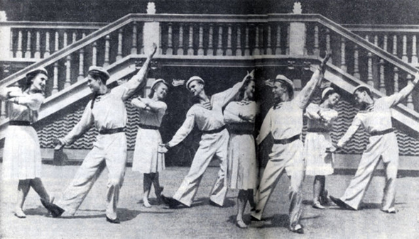
«Когда на сцену колонного зала выбежали подростки в военной форме с новенькими медалями «За оборону Ленинграда», зрительный зал встал. шквалом аплодисментов сопровождали зрители весь матросский танец», – вспоминал потом писатель и журналист Юрий Алянский.
Но свой главный танец обрантовцы исполнили в День Победы на Дворцовой площади.
В День Победы до сих пор есть маленькая, но важная традиция — танцевать вальс. Это особенный танец. Он прошел войну… И если в этот день не исполним его мы, то кто станцует за нас? Не забывайте, что даже в войну люди находили силы и время.
Планета Обранта
По сей день память о выдающемся военном балетмейстере хранят не только ученики и соратники, но и почитатели его таланта. В 2002 году в честь 60-летия первого плац-концерта фронтового ансамбля в честь Обранта была названа малая планета Солнечной системы под номером 8471 – астероид, вращающийся на орбите между Марсом и Юпитером.
Событие было организовано в рамках подготовки к еще одной знаменательной дате – 300-летию Санкт-Петербурга. Помимо этого был создан посвященный Обранту мемориал артистам юного поколения осажденного Ленинграда.
«Есть правило, что если малая планета названа в честь кого-то, то на Земле должно быть некое отражение – памятник, мемориал. И тогда мы решили создать мемориал Обранта как некое культурное пространство, как есть, например, спортивные мемориалы, то есть, по сути, творческий фестиваль патриотической направленности», – рассказал инициатор проекта, президент центра «Солдатские звезды», культуролог Сергей Смирнов.
Мероприятия проходят не каждый год, а, как правило, приурочены к юбилею основателя военного ансамбля. Все они основаны на творческой судьбе воспитанников Обранта и ее отражении в представлениях современных танцевальных и музыкальных коллективов.
«Этот мемориал проводится как гимн силе духа и красоте подвига юных участников ансамбля. Надеюсь, в год 75-летия Великой Победы мы снова вспомним об этом в новом формате», – уверен Смирнов.

- А как вы считаете: могут ли танцы помочь пережить тяжёлые времена людям, как во время Великой Отечественной войны? Поделитесь своим мнением в нашей группе WhatsApp или отправьте свою историю на электронную почту 25106007395@edu.tatar.ru
3.Ребята, я предлагаю вам пройти по ссылкам посмотреть танцы о войне. В будущем мы обязательно с вами разучим военные танцы.
https://youtu.be/x9rKM59UJS0
https://youtu.be/c27M6VT5bCY
https://youtu.be/ZK1nJVyu9hA
https://vk.com/video63745943_171048365
https://vk.com/video261789801_456239817
https://vk.com/video261789801_456239817

